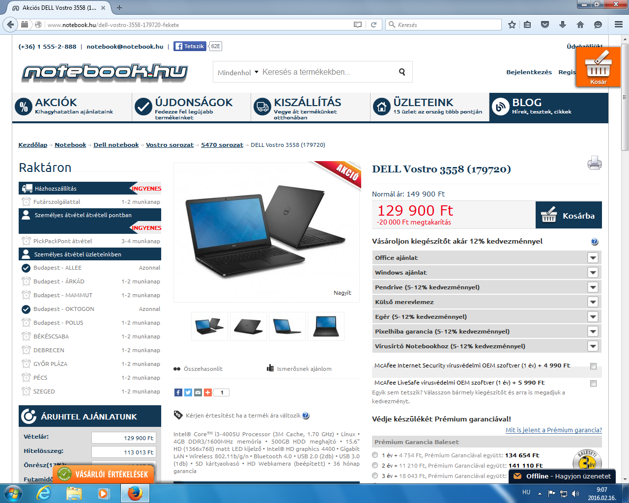

http://www.notebook.hu/dell-vostro-3558-179720-fekete
129900 Ft
processzor: https://www.pcx.hu/termek/intel-core-i3-4170-processzor-962124?gclid=CM-DmKDt-8oCFUyeGwodnwEMfw 33894 Ft
memória: https://www.pcx.hu/termek/crucial-4gb-ddr3-1600mhz-ct51264ba160bj-mem-ria-023302 5065 Ft
kijelző: https://www.pcx.hu/termek/asus-vs197de-monitor-041179 24036 Ft
tárolóegység: https://www.pcx.hu/termek/toshiba-500gb-32mb-sata3-dt01aca050-merevlemez-109364 11788 Ft
videokártya: https://www.pcx.hu/termek/msi-hd5450-1gb-ddr3-low-profile-v212-067-videok-rtya-049735 9002 Ft
Összesen: 213685 Ft

